|  |
| --- |
| Fiche Equipements sportifs pour la ville |

Revue de la ville de Sedan (8409)

# Sources

Données équipements sportifs: https://www.data.gouv.fr/fr/datasets/recensement-des-equipements-sportifs-espaces-et-sites-de-pratiques/   
Données éducation: https://www.data.gouv.fr/fr/datasets/adresse-et-geolocalisation-des-etablissements-denseignement-du-premier-et-second-degres-1/   
Découpage communal: https://www.data.gouv.fr/fr/datasets/decoupage-administratif-communal-francais-issu-d-openstreetmap/   
Licenses sportives 2015: https://www.data.gouv.fr/fr/datasets/donnees-geocodees-issues-du-recensement-des-licences-et-clubs-aupres-des-federations-sportives-agreees-par-le-ministere-charge-des-sports/

# Liste des équipements de la ville

Il y a 62 équipements sportifs pour 17841 habitants, soit un ratio de 34 équipements pour 10.000 habitants.

|  |  |  |
| --- | --- | --- |
| Type d'équipement | Nombre de fiches | Nombre d'équipements |
| Salle multisports | 9 | 9 |
| Salle de musculation/cardiotraining | 8 | 8 |
| Plateau EPS/Multisports/city-stades | 4 | 4 |
| Terrain de football | 4 | 4 |
| Dojo / Salle d'arts martiaux | 4 | 4 |
| Terrain de pétanque | 3 | 3 |
| Salle de tennis de table | 2 | 2 |
| Baignade aménagée | 2 | 2 |
| Manège | 2 | 2 |
| Court de tennis | 2 | 9 |
| Boucle de randonnée | 2 | 2 |
| Parcours sportif/santé | 1 | 1 |
| Pas de tir à la cible | 1 | 1 |
| Salle d'escrime | 1 | 1 |
| Bassin ludique de natation | 1 | 1 |
| Salle de boxe | 1 | 1 |
| Salle de cours collectifs | 1 | 1 |
| Carrière | 1 | 1 |
| Salles polyvalentes / des fêtes / non spécialisées | 1 | 1 |
| Site d'activités aquatiques et nautiques | 1 | 1 |
| Skate park | 1 | 1 |
| Stade dathlétisme | 1 | 1 |
| Bassin sportif de natation | 1 | 1 |
| Salle d'haltérophilie | 1 | 1 |

# Vue d'ensemble de la ville

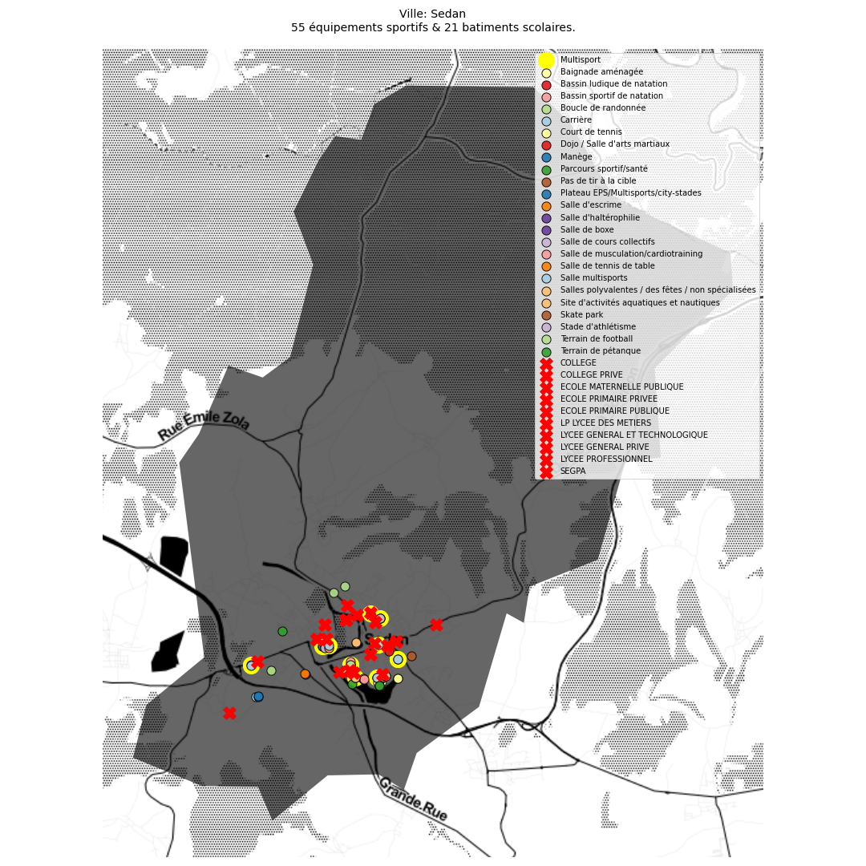

# Revue des équipements

|  |  |  |  |  |  |  |  |
| --- | --- | --- | --- | --- | --- | --- | --- |
| ID | Complexe | Equipement | Type | Nombre | Gestionnaire | Année de mise en service | Categorie ERP |
| 247623 | Tennis Club Sedanais Int | Court de Tennis Couvert | Court de tennis | 5 | Commune | 1980 | 4 |
| 247642 | Tennis Club Ext | Tennis Ext | Court de tennis | 4 | Commune | 1983 | 4 |
| 247652 | Stand de Tir Robert Clouet | Stand de Tir Robert Clouet | Pas de tir à la cible | 1 | Commune | 1989 | 0 |
| 290136 | Stade de Football Michel Charlot | Stade de Football Michel Charlot | Terrain de football | 1 | Commune | 2008 | 5 |
| 247308 | Stade Louis Dugauguez | Stade Louis Dugauguez | Terrain de football | 1 | EPCI | 2000 | 1 |
| 247317 | Stade Louis Dugauguez | Salle d'Echauffement | Salle de musculation/cardiotraining | 1 | EPCI | 2000 | 0 |
| 247567 | Stade D Athletisme | Stade Athletisme | Stade d'athlétisme | 1 | Commune | 2003 | 0 |
| 317024 | Stade Andre Victoor | Terrain de Football Synthétique | Terrain de football | 1 | Commune | 2010 | 0 |
| 360858 | Skate Park | Skate Park | Skate park | 1 | Commune | 2015 | 5 |
| 247450 | Salle de Combat | Salle Budo Traditionnel | Dojo / Salle d'arts martiaux | 1 | Commune | 0 | 0 |
| 330701 | Salle d'Escime | Salle de Gym | Salle de cours collectifs | 1 | Commune | 0 | 0 |
| 330699 | Salle d'Escime | Salle d'Escrime | Salle d'escrime | 1 | Commune | 0 | 0 |
| 247464 | Salle Specialisee Goshindo | Salle Specialisee Goshindo | Dojo / Salle d'arts martiaux | 1 | Commune | 0 | 0 |
| 247690 | Salle Multisports | Gymnase Jb Clement | Salle multisports | 1 | Région | 2000 | 4 |
| 247437 | Salle Marcel Schmitt | Salle Marcel Schmitt | Salle multisports | 1 | Commune | 0 | 2 |
| 247407 | Salle Marcel Schmitt | Salle Karate | Dojo / Salle d'arts martiaux | 1 | Commune | 0 | 2 |
| 247417 | Salle Marcel Schmitt | Salle Gym | Salles polyvalentes / des fêtes / non spécialisées | 1 | Commune | 0 | 2 |
| 247273 | Plaine de Jeux | Terrain Petanque | Terrain de pétanque | 1 | Commune | 0 | 0 |
| 247262 | Plaine de Jeux | Plateau Eps | Plateau EPS/Multisports/city-stades | 1 | Commune | 0 | 0 |
| 319799 | Parcours Sportif | Parcours de Santé | Parcours sportif/santé | 1 | Commune | 2007 | 0 |
| 330755 | Maison de la Formation | Salle de Tennis de Table | Salle de tennis de table | 1 | Commune | 0 | 0 |
| 330754 | Maison de la Formation | Salle de Boxe | Salle de boxe | 1 | Commune | 0 | 0 |
| 287465 | La Marche de la Division Marguerite (Randonnée Pédestre) | La Marche de la Division Marguerite | Boucle de randonnée | 1 | Commune | 0 | 0 |
| 247199 | Gymnase Turenne | Gymnase Turenne | Salle multisports | 1 | Département | 0 | 0 |
| 247355 | Gymnase Torcy Cites | Gymnase Torcy Cites | Salle multisports | 1 | Commune | 1965 | 0 |
| 330868 | Gymnase Lycée Pierre Bayle | Salle de Musculation | Salle de musculation/cardiotraining | 1 | Région | 2010 | 3 |
| 330870 | Gymnase Lycée Pierre Bayle | Salle Musculation | Salle de musculation/cardiotraining | 1 | Région | 2010 | 3 |
| 330865 | Gymnase Lycée Pierre Bayle | Salle Multisports | Salle multisports | 1 | Région | 2010 | 3 |
| 247484 | Gymnase Crussy | Salle Tennis de Table | Salle de tennis de table | 1 | Région | 0 | 4 |
| 247492 | Gymnase Crussy | Salle Musculation | Salle de musculation/cardiotraining | 1 | Région | 0 | 4 |
| 247477 | Gymnase Crussy | Gymnase Crussy | Salle multisports | 1 | Commune | 0 | 4 |
| 247582 | Gymnase 2 | Cosec | Salle multisports | 1 | Commune | 0 | 4 |
| 247672 | Gymnase | Gymnase Fresnois | Salle multisports | 1 | Département | 2003 | 3 |
| 343629 | Fit'N Form | Fit'N Form | Salle de musculation/cardiotraining | 1 | Etablissement privé commercial | 2014 | 5 |
| 247292 | Espace Multisport | Espace Mutlisport | Plateau EPS/Multisports/city-stades | 1 | Commune | 2004 | 0 |
| 336261 | Crazy Gym | Crazy Gym | Salle de musculation/cardiotraining | 1 | Etablissement privé commercial | 2012 | 5 |
| 247393 | Cosec Porte de Balan | Cosec Porte de Balan | Salle multisports | 1 | Commune | 0 | 4 |
| 247598 | Cosec Esplanade | Salle Specialisee Judo | Dojo / Salle d'arts martiaux | 1 | Commune | 0 | 0 |
| 247607 | Cosec Esplanade | Salle Halterophilie | Salle d'haltérophilie | 1 | Commune | 0 | 0 |
| 321684 | Circuit du Pays Sedanais (Cyclotourisme) | Circuit du Pays Sedanais (Cyclotourisme) | Boucle de randonnée | 1 | Commune | 0 | 0 |
| 330695 | Centre Nautique de la Moskowa | Salle de Musculation | Salle de musculation/cardiotraining | 1 | Commune | 2011 | 0 |
| 330694 | Centre Nautique de la Moskowa | Centre Nautique | Site d'activités aquatiques et nautiques | 1 | Commune | 2011 | 0 |
| 317925 | Centre Equestre du Fresnois | Manège | Manège | 1 | Etablissement privé commercial | 2006 | 0 |
| 276587 | Centre Equestre du Fresnois | Centre Equestre du Fresnois | Carrière | 1 | Etablissement privé commercial | 2003 | 0 |
| 276588 | Centre Equestre du Fresnois | Centre Equestre de Fresnois | Manège | 1 | Etablissement privé commercial | 2003 | 0 |
| 327595 | Centre Aquatique du Pays Sedanais | Salle Cardio | Salle de musculation/cardiotraining | 1 | EPCI | 2011 | 2 |
| 327593 | Centre Aquatique du Pays Sedanais | Centre Aquatique du Pays Sedanais | Bassin sportif de natation | 1 | EPCI | 2011 | 2 |
| 327594 | Centre Aquatique du Pays Sedanais | Bassin Ludique | Bassin ludique de natation | 1 | EPCI | 2011 | 2 |
| 247380 | Boulodrome Roger Clauss | Boulodrome Roger Clauss Ext | Terrain de pétanque | 1 | Commune | 0 | 0 |
| 247372 | Boulodrome Roger Clauss | Boulodrome Roger Clauss | Terrain de pétanque | 1 | Commune | 1993 | 3 |
| 330913 | Baignade du Lac | Baignade du Lac de Sedan | Baignade aménagée | 1 | Commune | 0 | 0 |
| 330912 | Baignade du Lac | Baignade du Lac | Baignade aménagée | 1 | Commune | 0 | 0 |
| 247247 | Air de Jeux Jf Dury | Terrain Foot | Terrain de football | 1 | Commune | 1996 | 0 |
| 247228 | Air de Jeux Jf Dury | Terrain Basket / Handball | Plateau EPS/Multisports/city-stades | 1 | Commune | 1994 | 0 |
| 247237 | Air de Jeux Jf Dury | Panneau de Basket | Plateau EPS/Multisports/city-stades | 1 | Commune | 1996 | 0 |

# Revue des collèges et lycées

|  |  |  |  |  |
| --- | --- | --- | --- | --- |
| Etablissement | Type | Equipement le plus proche (m) | Type | Complexe |
| Collège Turenne | COLLEGE | 127 | Gymnase Turenne | Gymnase Turenne |
| Lycée général privé Mabillon | LYCEE GENERAL PRIVE | 286 | Plateau Eps | Plaine de Jeux |
| Ecole primaire Leclerc-Adam | ECOLE PRIMAIRE PUBLIQUE | 655 | Gymnase Jb Clement | Salle Multisports |
| Ecole primaire l'Esplanade | ECOLE PRIMAIRE PUBLIQUE | 213 | Salle Multisports | Gymnase Lycée Pierre Bayle |
| Lycée professionnel Jean-Baptiste Clément - Lycée des métiers de l'automobile et de l'industrie | LP LYCEE DES METIERS | 215 | Gymnase Jb Clement | Salle Multisports |
| Ecole primaire Georges Ouvrard | ECOLE PRIMAIRE PUBLIQUE | 391 | Gymnase Turenne | Gymnase Turenne |
| Ecole maternelle la Plage | ECOLE MATERNELLE PUBLIQUE | 433 | Terrain Basket / Handball | Air de Jeux Jf Dury |
| Lycée général et technologique Pierre Bayle | LYCEE GENERAL ET TECHNOLOGIQUE | 784 | Espace Mutlisport | Espace Multisport |
| Ecole primaire Frénois | ECOLE PRIMAIRE PUBLIQUE | 1613 | Gymnase Fresnois | Gymnase |
| Ecole primaire Blanpain | ECOLE PRIMAIRE PUBLIQUE | 408 | Espace Mutlisport | Espace Multisport |
| Ecole maternelle Résidence | ECOLE MATERNELLE PUBLIQUE | 27 | Espace Mutlisport | Espace Multisport |
| Ecole primaire privée du Sacré-Coeur | ECOLE PRIMAIRE PRIVEE | 764 | Espace Mutlisport | Espace Multisport |
| Collège Elisabeth de Nassau | COLLEGE | 543 | Cosec | Gymnase 2 |
| Section d'enseignement général et professionnel adapté du Collège Le Lac | SEGPA | 154 | Salle Marcel Schmitt | Salle Marcel Schmitt |
| Ecole primaire privée de la Salle | ECOLE PRIMAIRE PRIVEE | 293 | Gymnase Turenne | Gymnase Turenne |
| Collège privé Mabillon | COLLEGE PRIVE | 286 | Plateau Eps | Plaine de Jeux |
| Ecole primaire Pierre Congar / Fond de Givonne | ECOLE PRIMAIRE PUBLIQUE | 1608 | Cosec | Gymnase 2 |
| Ecole primaire Bellevue | ECOLE PRIMAIRE PUBLIQUE | 212 | Gymnase Torcy Cites | Gymnase Torcy Cites |
| Ecole primaire la Prairie | ECOLE PRIMAIRE PUBLIQUE | 769 | Espace Mutlisport | Espace Multisport |
| Lycée professionnel Le Château | LYCEE PROFESSIONNEL | 203 | Gymnase Crussy | Gymnase Crussy |
| Collège Le Lac | COLLEGE | 182 | Terrain Basket / Handball | Air de Jeux Jf Dury |